Atelier 04 : Dosage des polyphénols à partir des microalgues

1-Les polyphénols :
Les polyphénols constituent une famille de molécules organiques largement présente dans le règne végétal. Ils sont caractérisés, comme l’indique le nom, par la présence d'au moins deux groupes phénoliques¹ associés en structures plus ou moins complexes, généralement de haut poids moléculaire. Ces composés sont les produits du métabolisme secondaire des plantes.
Les polyphénols prennent une importance croissante, notamment grâce à leurs effets bénéfiques sur la santé. En effet, leur rôle d’antioxydants naturels suscite de plus en plus d'intérêt pour la prévention et le traitement du cancer, des maladies inflammatoires, cardiovasculaires et neurodégénératives. Ils sont également utilisés comme additifs pour les industries agroalimentaire, pharmaceutique et cosmétique.
2-Composés phénoliques chez les microalgues :
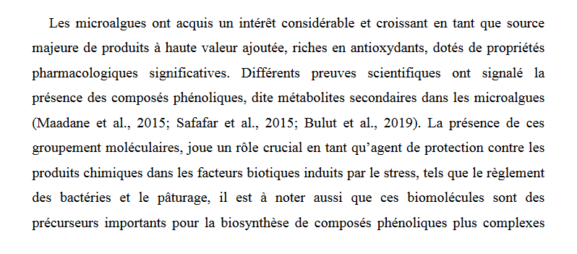
3-Extraction des composés phénoliques à partir de la spiruline :
Principe du soxhlet :
Il s’agit d’une extraction solide –liquide. L’extracteur de soxhlet permet le traitement de solides de toutes tailles, avec des solvants en phase liquide ou partiellement vaporisés. le corps de l’extraction (Soxhlet) , contenant un support de cartouche qui est remplie de solide , est fixé sur un réservoir de solvant ( ballon) et est surmonté d’un réfrigérant . le solvant est vaporisé puis condensé, et reste en contact avec le solide. La solution est soutirée périodiquement par l’amorçage d’un siphon. La solution du ballon s’enrichit petit à petit en soluté et le solide est toujours mis en contact avec le solvant fraichement distillé (figure.1) .
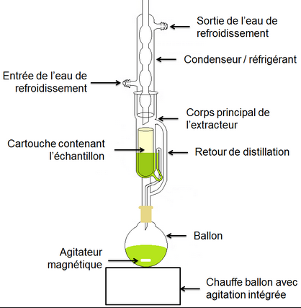

- Mode opératoire :
Dans un siphon de 250ml dun montage Soxhlet , introduire la cartouche ui comprte 30g de poudre de Spiruline puis introduire 300ml du methanol pure dans un ballon de 500 ml. L ballon est chauffé à 50°C , lextraction se poursuit au moyenne durant 08 cycles d’extraction pour extraire le maximum de polyphénols pour une duréé de 8heures . le melange mthanol – spiruline et contrifugé puis eaporé sous vide ( rota vapor ) .
Le rendement d’extraction et calculé selon la formule ci-dessous .il est exprimé en fonction de la matière sèche (%MS) :
R(%MS) = M_{es} X 100/ M_{mv}
Dosage des polyphnols totaux
Le dosage des polyphénols est effectuéselon la methode decrite par Boizot et Charpentier (2006)
Principe
Le dosage des polyphenols totaux par le reactif de Folin –Ciocalteu a été decrit des 1965 par Singleton et Rossi. Le reactif est constitué par un melange d’aciide phosphotungstique (H₃PW₁₂O₄₀) et dacide phosphomolybdiue (H₃pMo₁₂O₄₀). Il est réduit , lors de l’oxydation des des phénols en un melange doxydes bleus de tungstène (W₈O₂₃) et de molybdène (Mo₈O₂₃). La coloration produite , dont l’adsorption maximun est comprise entre 725et 760nm est proportionnelle à la quantité de polyphénolsprésents dans les extraits végétaux ( Bizot et Charpentier) .
- Mode opératoire :
- Préparation de la gamme etalon d’acide gallique :
Une gamme de 7 concentrations d’acide gallique allant de 0 à 100µg /ml a été préparé à partir d’une solution mère de 200µg/ml de concentration (p/v)

Concentration (µg/ml) de l’acide gallique | 0 | 10 | 20 | 30 | 40 | 50 | 60 | 70 | 80 | 90 | 100
Volume des solutions filles (µl) | 0 | 200 | 200 | 200 | 200 | 200 | 200 | 200 | 200 | 200 | 200
Volume de Folin-Ciocalteu (µl) | 0 | 1000 | 1000 | 1000 | 1000 | 1000 | 1000 | 1000 | 1000 | 1000 | 1000
Volume de Na₂CO₃ (µl) | 0 | 800 | 800 | 800 | 800 | 800 | 800 | 800 | 800 | 800 | 800

Analyse du standard et des extraits :
Introduire 200µl de la solution d’acide gallique à différentes concentrations dans les tubes à essai de la première série et 200µl de chaque extrait à analyser dans les tubes de la deuxième série puis ajouter 1000µl du réactif Folin Ciocalteu. 800µl de solution de carbonate de sodium (Na2CO3) à 7.5% sont ajoutés au mélange. Après agitation, le mélange est incubé à l’obscurité au bain marie à 40°C pendant 10mn. Le blanc est préparé de la même façon en remplaçant l’acide gallique par l’eau distillée. La densité optique de mélange préparé est lu à 760nm avec un spectrophotomètre uv-visible.

Expression des résultats
La concentration en composés phénoliques totaux est exprimé en miligramme équivalent acide gallique par gramme d’extrait

